Universidade Federal do Amazonas - UFAM

Instituto de Computação - ICOMP

Disciplina: ICC 304 Comunicação sem Fio

Professor: Edjair Mota

Grupo: Clarice Costa, Kalil Fernandes, Matheus Inacio, Suziane Cundiff.

**Introdução**

Nossa equipe fez os experimentos para testar a qualidade de um enlace sem fio foi usado através do utilitário ping. Ele gera um tráfego de pacotes ICMP e mostra quando esses pacotes chegam ao destino.

O experimento foi realizado com dois raspberry RpiA e RpiB, sendo o RpiA o servidor e o RpiB o cliente. Onde utilizamos o programa iperf, que é uma ferramenta para medir a largura de banda e a qualidade de um link de rede.

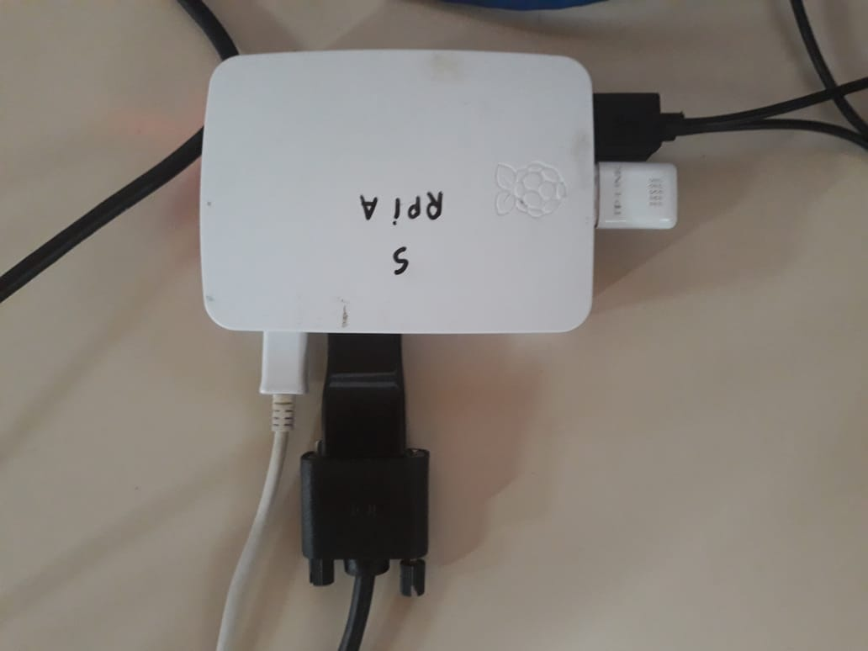 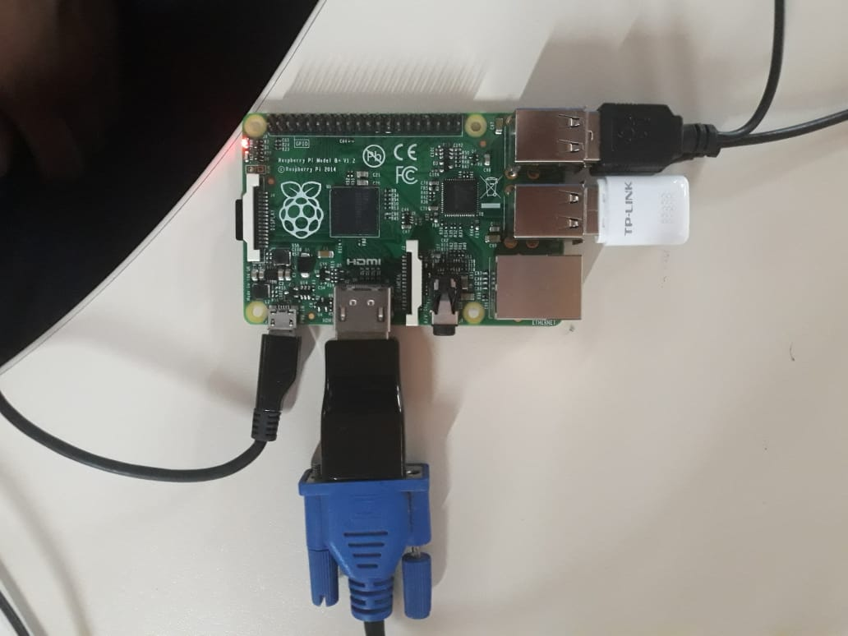

**Local do Experimento**

O local do experimento foi feito no corredor do 2° andar do icomp Tech com o comprimento total de 27 metros e na sala de desenvolvimento de pesquisa com comprimento de 18 metros.

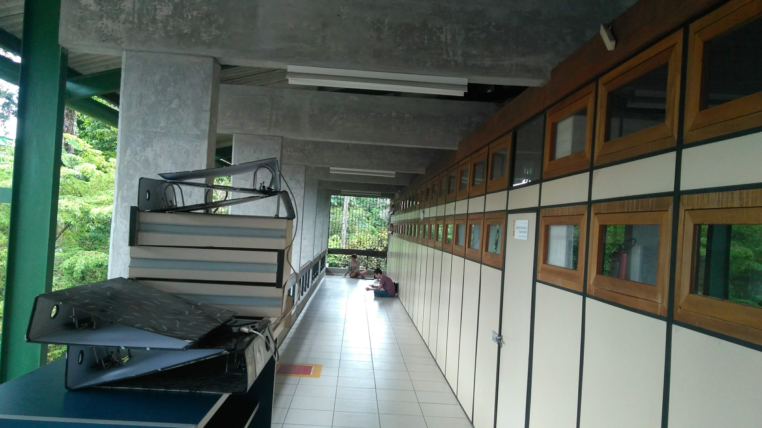

**1d) Tráfego TCP**

|  |  |
| --- | --- |
| **Transfer / MBytes** | **Bandwidth / Mbits** |
| **0,481** | **0,263** |
| **0,640** | **0,449** |
| **0,512** | **0,352** |
| **0,768** | **0,567** |
| **2,0** | **1,53** |
| **2,25** | **1,85** |
| **2,38** | **1,70** |
| **2,12** | **1,78** |
| **2,88** | **2,30** |
| **1,88** | **1,39** |

**Média TCP:**

|  |  |
| --- | --- |
| **1,5911 Mbytes** | **1,2181 Mbits** |

**1e) Tráfego UDP - 3M**

|  |  |  |
| --- | --- | --- |
| **Transfer / MBytes** | **Bandwidth / Mbits** | **Loss / Perda** |
| **3,44** | **2,81** | **2,7%** |
| **3,57** | **2,92** | **0,2%** |
| **3,58** | **3,0** | **0%** |
| **3,58** | **3,01** | **0,039%** |
| **3,53** | **2,99** | **1,2%** |
| **3,56** | **2,98** | **0,39%** |
| **3,56** | **3,01** | **0.55%** |
| **3,24** | **2,70** | **2%** |
| **2,86** | **2,32** | **3,3%** |
| **3.25** | **2,57** | **0,043%** |

**Média UDP**

|  |  |  |
| --- | --- | --- |
| **3,092 MBytes** | **2,831 Mbits** | **0,009872%** |

Houve perda quando passamos 3m de taxa na UDP, mas também testamos com taxas mais altas, onde o resultado da perda foi bem maior, que a de 3M.

A largura máxima onde a perda de pacotes pode ser desprezível ou seja com uma taxa de perda menor ou igual a 0,1% está no intervalo 2,88 < x < 3,01.

**2)** Objetivo testar a qualidade de transmissão de pacotes foi utilizado o ping para gerar os pacotes para chegar ao destino e iperf para calcularmos a eficiência TCP e UDP.

Os resultados obtidos foram representados em formato de gráficos no Excel com os seguintes parâmetros:

1. Gráfico de altura X taxa de sucesso X tamanho de pacotes p/ 10 metros de distância
2. Gráfico de altura X taxa de sucesso X tamanho de pacotes p/ 15 metros de distância
3. Gráfico de altura X taxa de sucesso X tamanho de pacotes p/ 20 metros de distância
4. Gráfico de altura X taxa de sucesso X tamanho de pacotes p/ 25 metros de distância
5. Gráfico de altura X latência X tipo de conexão para 10 metros de distância
6. Gráfico de altura X latência X tipo de conexão para 10 metros de distância
7. Gráfico de altura X latência X tipo de conexão para 10 metros de distância
8. Gráfico de altura X latência X tipo de conexão para 10 metros de distância
9. Gráfico de altura X transferência X tipo de conexão para 10 metros de distância
10. Gráfico de altura X transferência X tipo de conexão para 15 metros de distância
11. Gráfico de altura X transferência X tipo de conexão para 20 metros de distância
12. Gráfico de altura X transferência X tipo de conexão para 25 metros de distância
13. Gráfico de altura X largura de banda X tipo de conexão para 10 metros de distância
14. Gráfico de altura X largura de banda X tipo de conexão para 15 metros de distância
15. Gráfico de altura X largura de banda X tipo de conexão para 20 metros de distância
16. Gráfico de altura X largura de banda X tipo de conexão para 25 metros de distância

**4)**

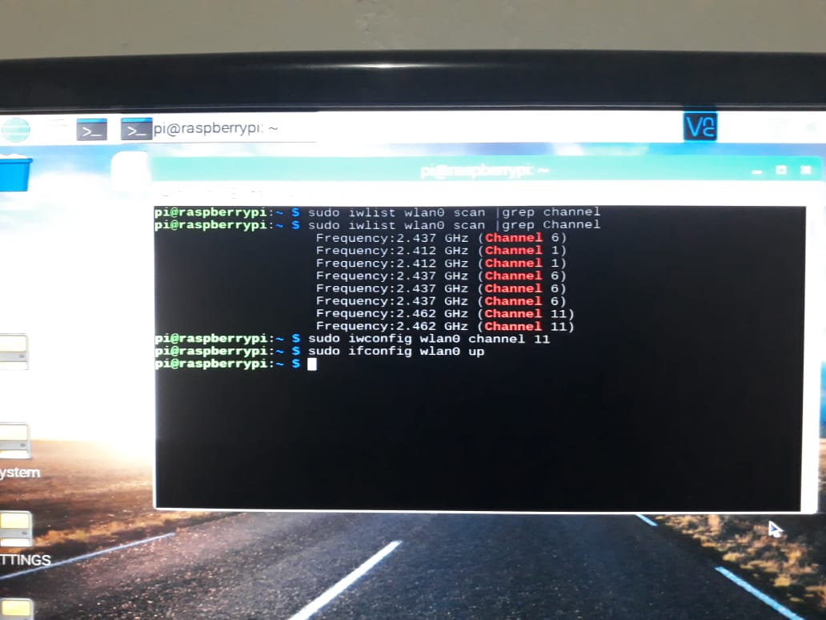

O canal usado padrão usado nos testes foi o canal 1, mas o canal 1 e 11 são os canais menos utilizados na rede.

A seguir foi refeito o teste 1 com o canal 11.

**TCP**

|  |  |
| --- | --- |
| **Transfer / MBytes** | **Bandwidth / Mbits** |
| **24,2** | **19,6** |
| **26,5** | **21,0** |
| **25,6** | **20,9** |
| **26,6** | **21,4** |
| **25,4** | **20,2** |
| **27,2** | **21,7** |
| **27,1** | **21,6** |
| **25,8** | **20,8** |
| **25,8** | **21,1** |
| **27,1** | **21,6** |

**Média TCP**

|  |  |
| --- | --- |
| **26,13 MBytes** | **20,99 Mbits** |

**UDP**

|  |  |  |
| --- | --- | --- |
| **Transfer / MBytes** | **Bandwidth / Mbits** | **loss / perda** |
| **3,58** | **2,98** | **0%** |
| **3,58** | **3,00** | **0%** |
| **3,58** | **3,05** | **0%** |
| **3,58** | **3,00** | **0%** |
| **3,58** | **3,00** | **0.039%** |
| **3,58** | **3,04** | **0%** |
| **3,58** | **3,00** | **0%** |
| **3,58** | **3,02** | **0%** |
| **3,58** | **3,00** | **0%** |
| **3,58** | **3,07** | **0%** |

**Média UDP**

|  |  |  |
| --- | --- | --- |
| **3,58 MBytes** | **3,016 Mbits** | **0%** |

Através dos resultados teve uma melhora muito significativa com a troca do canal wifi 1 para o 11, esse canal apresentou ser bastante estável em comparação com o canal 1, com pouquíssimas perdas (quase imperceptível) , maior transferência, maior largura de banda.